

***Muziekactiviteit groep 1 en 2.***

***Schooljaar 2019-2020***

*Thuis gezellig zingen met opa Ruud.*

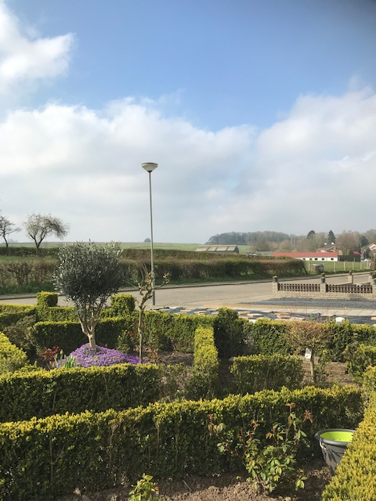Lenteboekje van groep 1 en 2 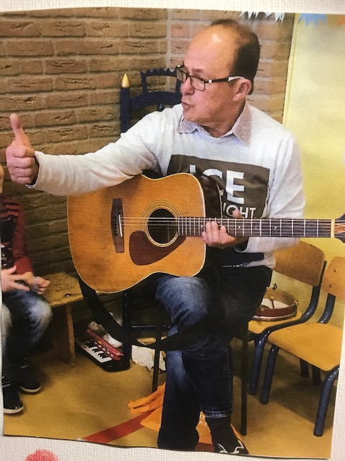.

De lente is in het land

De wolken verdwijnen,

De zon gaat weer schijnen

Wat is er aan de hand?????

31 maart 2020.

Klein Berghemmerweg

Ulestraten